Sommaire :

**Email :guyonbrandon@outlook.fr**

Par GUYON Brandon

**Nom de l’entreprise : Arinfo**

**Nom du projet : OnlineCourses**

Cahier des charges

Création d’un site internet

Table des matières

1. Introduction
   * Contextes
   * Problèmes
   * Objectif
   * Public visé
   * Accessibilité
   * Chartes Graphique
2. Fonctionnement de l’application
   * Permissions
   * Fonctionnalité en fonction des permissions
     + Courte description de chaque page
   * Arborescence de l’application (Site Map)
3. Fonctionnalité Utilisateur
   * Accès au site
     + Home | Login | Inscription | Edition du profil | Consultation des cours
4. Fonctionnalité Formateur
   * Accès au site
     + Home | Login | Inscription | Edition du profil | Création des cours
5. Fonctionnalité Administrateur
   * Accès page admin
     + Éditer un utilisateur | Bannir un utilisateur
     + Voir | Edition du contenu | Supprimer du contenu
6. **Introduction**

Contexte

A l’ère où trouver un cours gratuit en ligne est difficile, j’ai donc décidé de créer une plateforme de cours en ligne où tous les cours sont gratuits et ainsi permettre aux internautes d’apprendre le développement ou tout autres types de cours gratuitement.

Problèmes

Le problème est que sur internet les cours sont parfois payants ou incomplets par conséquent l’utilisateur n’a pas vraiment envie de payer un cours car il n’a pas forcément les moyens de payer.

Objectifs

L’objectif est de concevoir un site internet permettant d’avoir des cours gratuits et complet créé par une personne qualifiée.

Public visé

Le public visé est tout type de personne qui souhaite apprendre de nouvelles choses dans n’importe quel domaine sans avoir de connaissances au préalable. Étudiant, personne en reconversion professionnel afin d’avoir un support de cours en plus.

Accessibilité

L’application sera disponible sur ordinateur. Grâce au responsive design, l’application sera disponible également sur smartphone ainsi que les tablettes. Nous devons optimiser et favoriser les écrans de type mobile et écran au format paysage

Charte graphique

#7A3776 #0f6efd

1. **Fonctionnement de l’application**

Permissions

L’application sera différemment selon le statut de l’utilisateur. Nous avons trois différents types d’utilisateur :

* L’utilisateur apprenant: L’utilisateur connecté
* Le formateur : Le formateur connecté afin d’écrire les cours
* L’administrateur : L’utilisateur connecté et ayant tous les droits sur le site

Ces trois profils d’utilisateurs ont le même point d’entrée sur l’application mais pas les mêmes droits et fonctionnalités

Fonctionnalité en fonction des permissions

L’utilisateur apprenant :

* Accueil
* Inscription
* Login
* Edition du profil
* Consultation des cours

L’utilisateur formateur :

* Accueil
* Inscription
* Login
* Edition du profil
* Créations des cours

L’utilisateur administrateur :

* Accueil
* Login
* Éditer un utilisateur
* Bannir un utilisateur
* Validation | Ajouter | Edition | Supprimer du contenu

Courte description de chaque page

Pages

* Accueil : Présentation du site, affichage de quelques cours
* Login : Connection avec E-mail et mot de passe ou directement avec les réseaux (Google, Facebook et Apple)
* Inscription : Inscription avec Nom, Prénom, E-mail et mot de passe
* Profil : Page profil de l’utilisateur
* Sécurité du compte : Modification de l’adresse E-mail et modification du mot de passe
* Erreur 404 : Page indisponible
* Tableau de bord de l’administrateur : Permet de voir, modifier ou supprimer un cours, gestion des utilisateurs.
* Création d’un cours : Page permettant d’écrire un cours

Arborescence de l’application (Site Map)

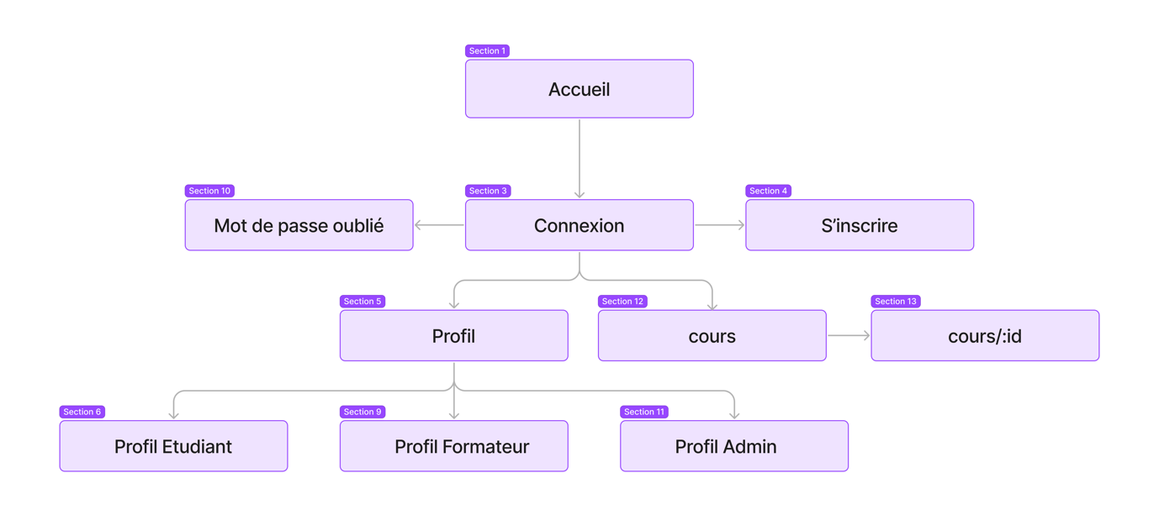

III – Fonctionnalité Utilisateur

Accès au site

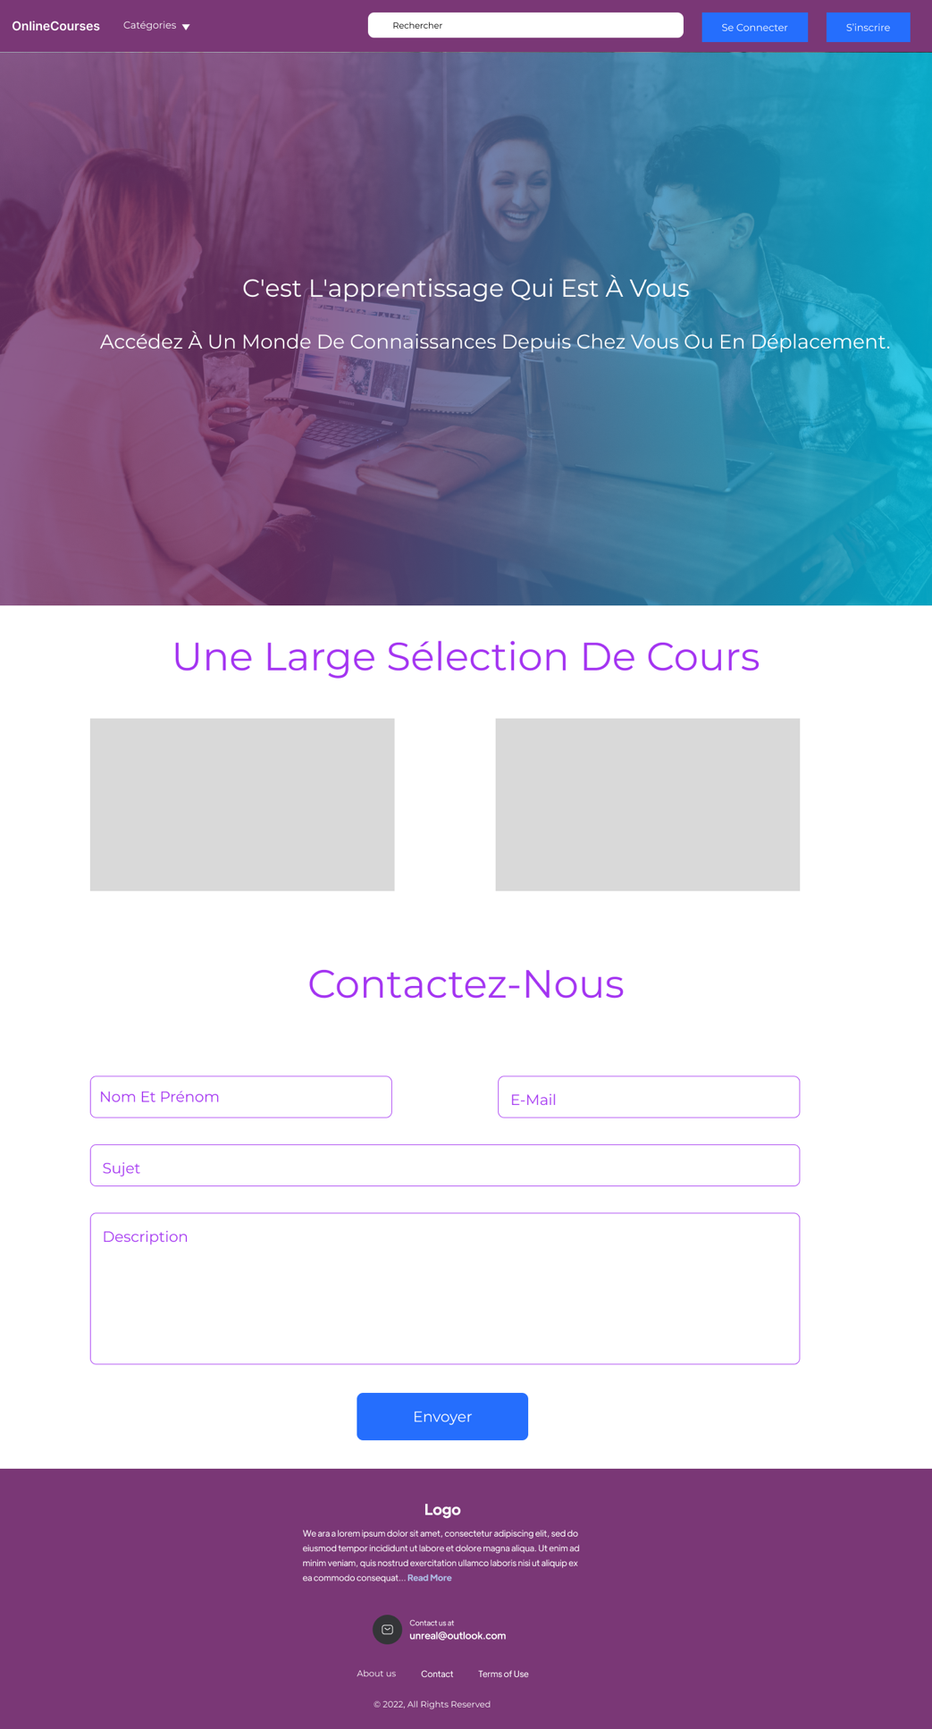

/home

1 – NavBar : Une navbar simple qui regroupe les composants les plus importants comme le bouton connexion / inscription et la barre de recherche.

2 – Hero : Une image d’arrière-plan qui présente le site

3 – Cours : Une liste qui permet de voir les cours que propose le site

4 – Formulaire de contact : Un formulaire de contact afin de pouvoir répondre aux questions des utilisateurs afin de récolter des avis et des propositions à l’amélioration du site

5 – Menu de navigation mobile

/Connexion

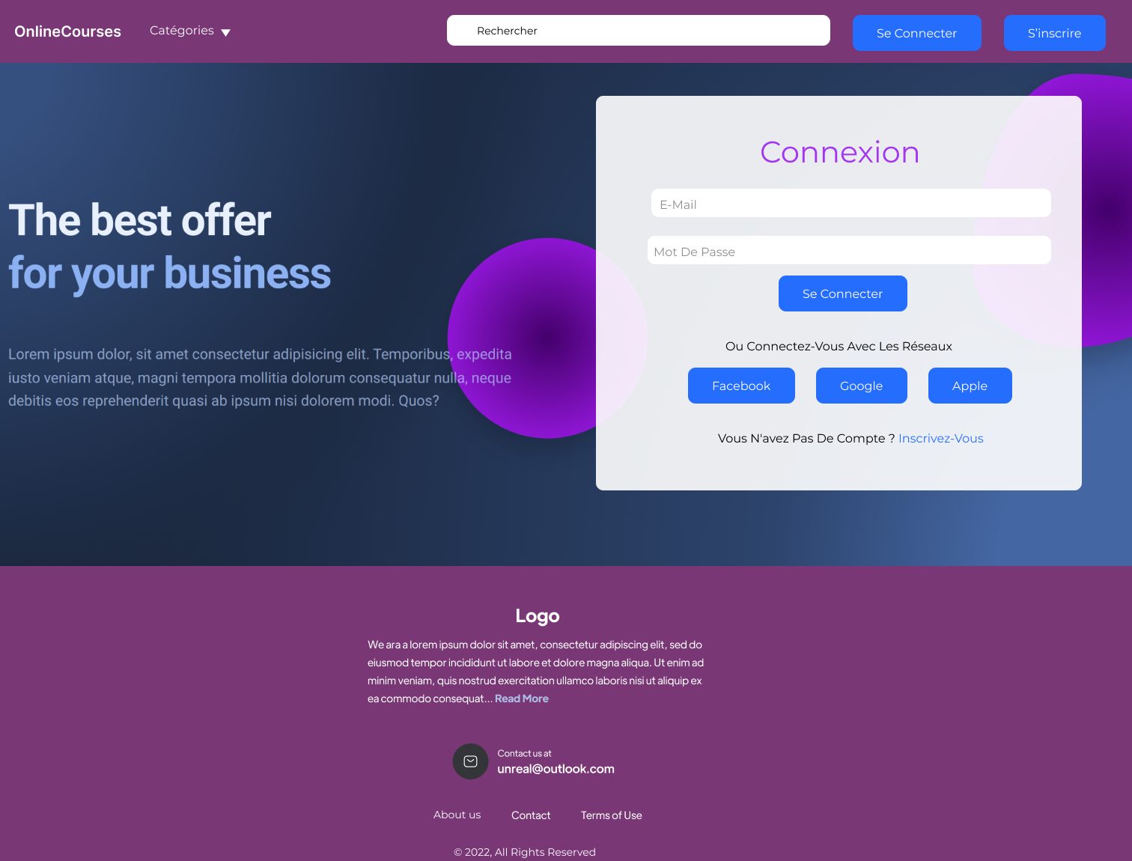

1 – Formulaire de connexion : Formulaire de connexion afin que les utilisateurs se connecte pour avoir accès aux cours. L’utilisateur peut se connecter avec un mail et un mot de passe ou utiliser les réseaux sociaux pour se connecter

/Inscription

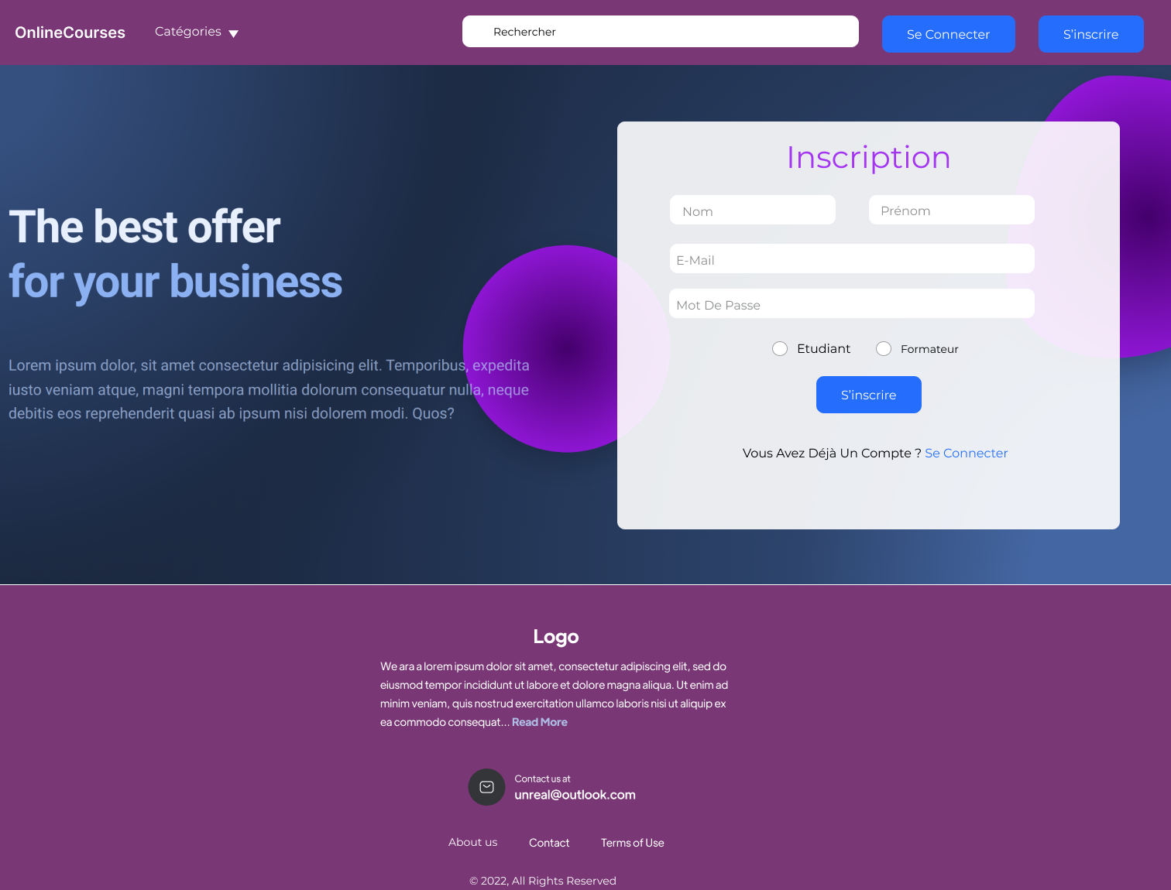

1 – Formulaire d’inscription : Formulaire d’inscription obligatoire pour avoir accès aux cours. L’utilisateur pour s’inscrire avec son nom, prénom, E-Mail et un mot de passe. L’utilisateur devra aussi cocher la case soit « Étudiant » ou « Formateur ». La sélection de se choix sera déterminant pour avoir accès à certaines fonctionnalités du site.

/Profil

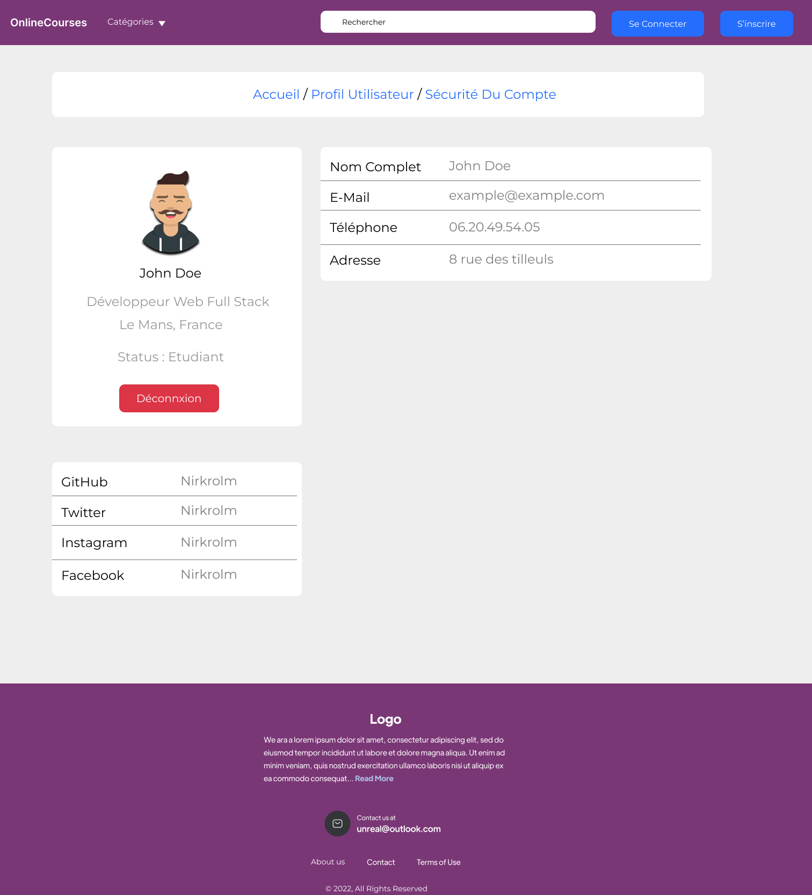

1 – Profil : Le profil de l’utilisateur est affiché avec son nom, prénom, sa localisation ainsi que son statut

2 – Informations de bases : On retrouve les informations de bases de l’utilisateur comme son nom, prénom, adresse etc…

3 – Réseaux Sociaux : On retrouve les réseaux où se trouve l’utilisateur

IV – Fonctionnalité Formateur

Les fonctionnalités comme l’inscription, la connexion et la page de profil sont les mêmes que l’utilisateur, seul le statut change « Statuts : Formateur ». Voir page profil.

/Création d’un cours

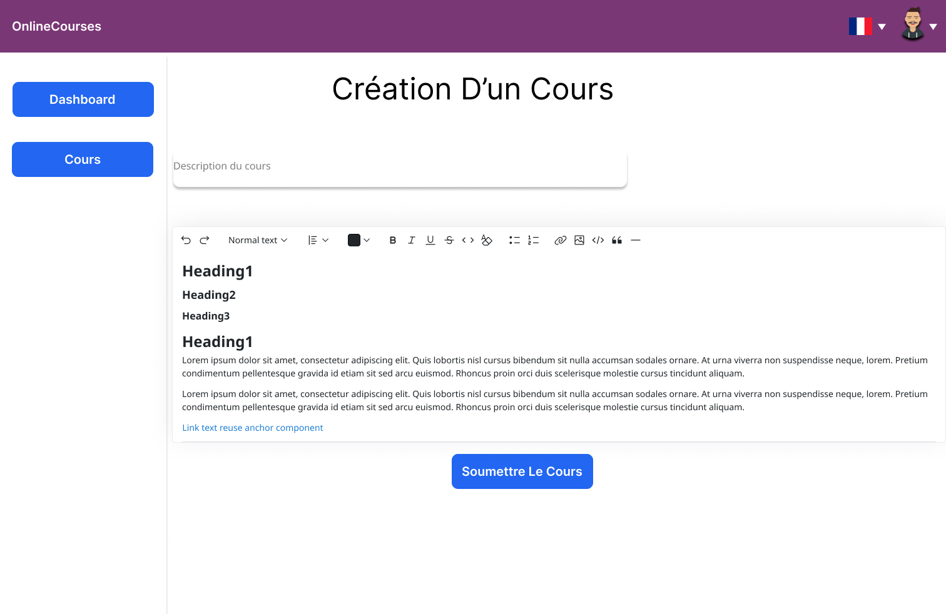

1 – NavBar : Dans cette navbar nous avons le choix de la langue ainsi que l’avatar de l’administrateur ou du formateur. En cliquant dessus, un menu s’affiche avec « voir le profil », « Paramètres » et « déconnexion ».

2 – Description : Une petite description du cours en question

3 – SideBar : Sidebar permettant de naviguer entre les différents onglets, le formateur et l’administrateur on la même page mais avec des fonctionnalités propres à chacun.

4 – Éditeur de texte : Éditeur de texte permettant d’écrire les cours / fiche de révision etc… avec plusieurs plug-ins comme écrire du code, insérer une image etc…

/Tableau de bord du formateur

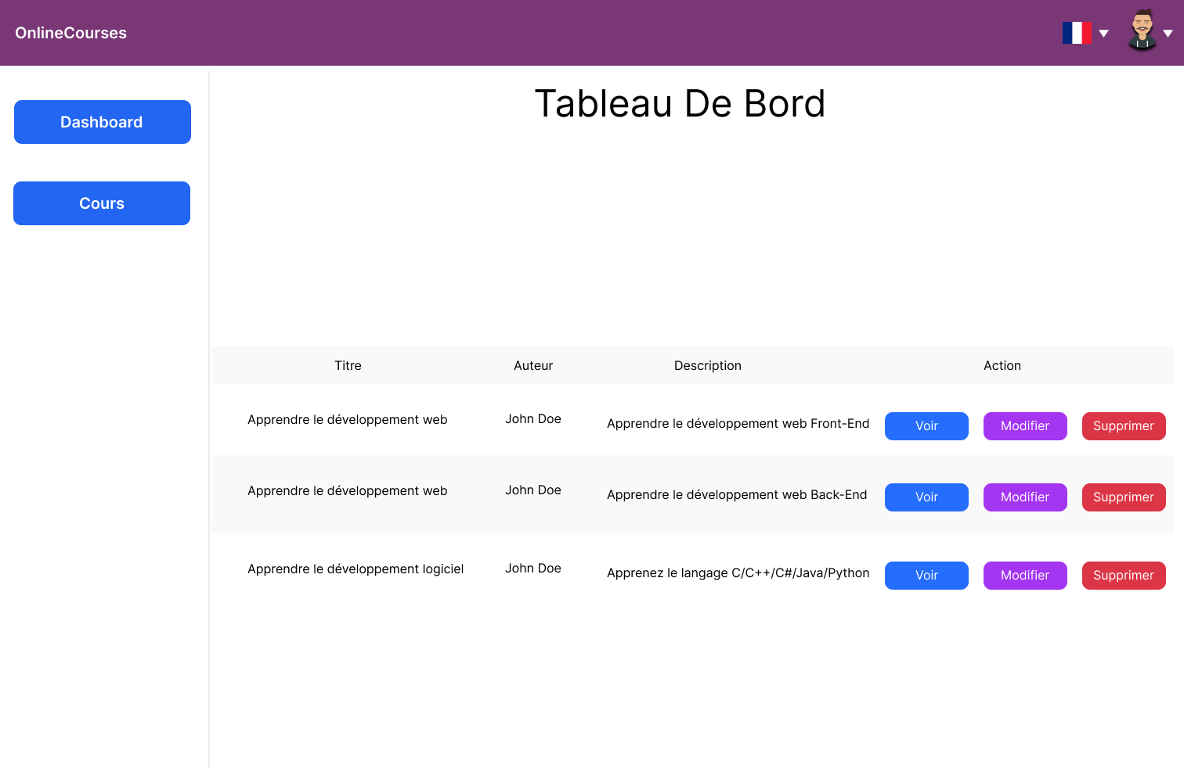

/Voir cours

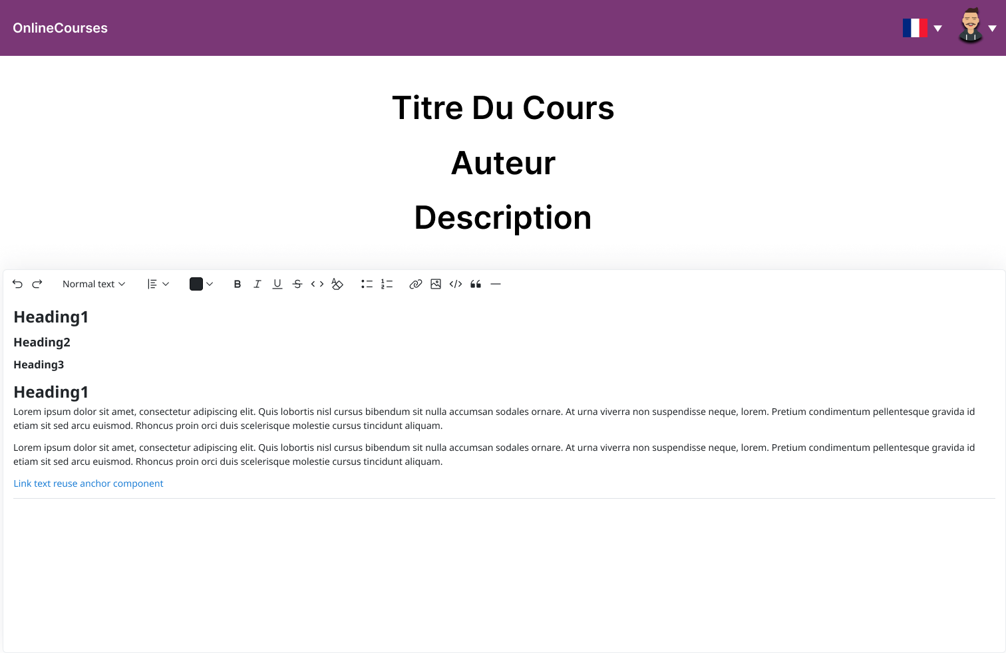

Le formateur pourra voir ses cours en cliquant sur le bouton « voir » dans son tableau de bord. Il y aura le Titre, l’auteur ainsi que la description et le cours en question.

V – Fonctionnalité Administrateur

1-Éditer un utilisateur

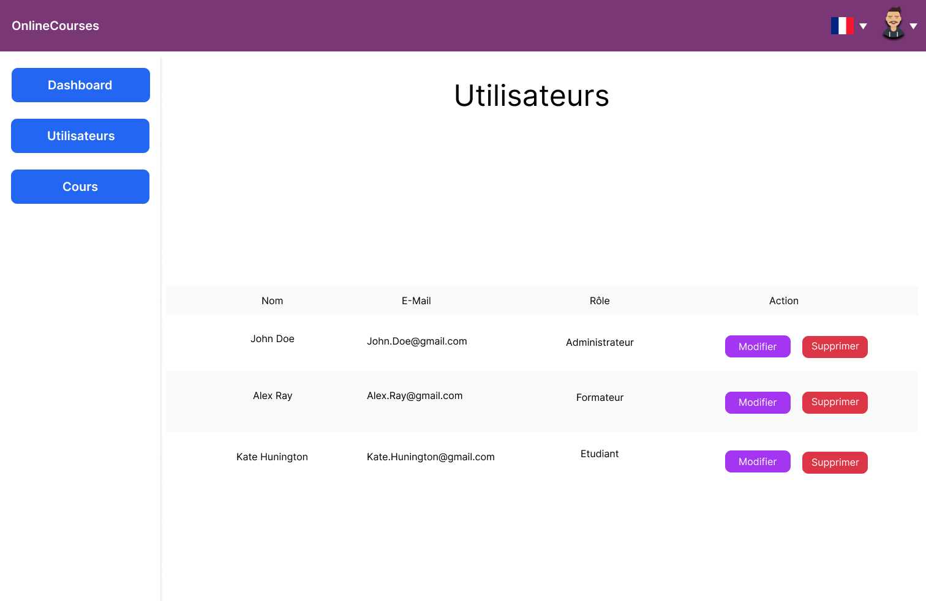

1 - L’administrateur peut modifier un utilisateur son nom, son e-mail ou son rôle.

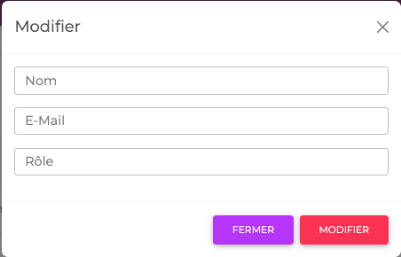

2 – L’administrateur peut supprimer un utilisateur

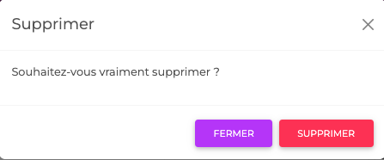

II - Voir | Edition du contenu | Supprimer du contenu

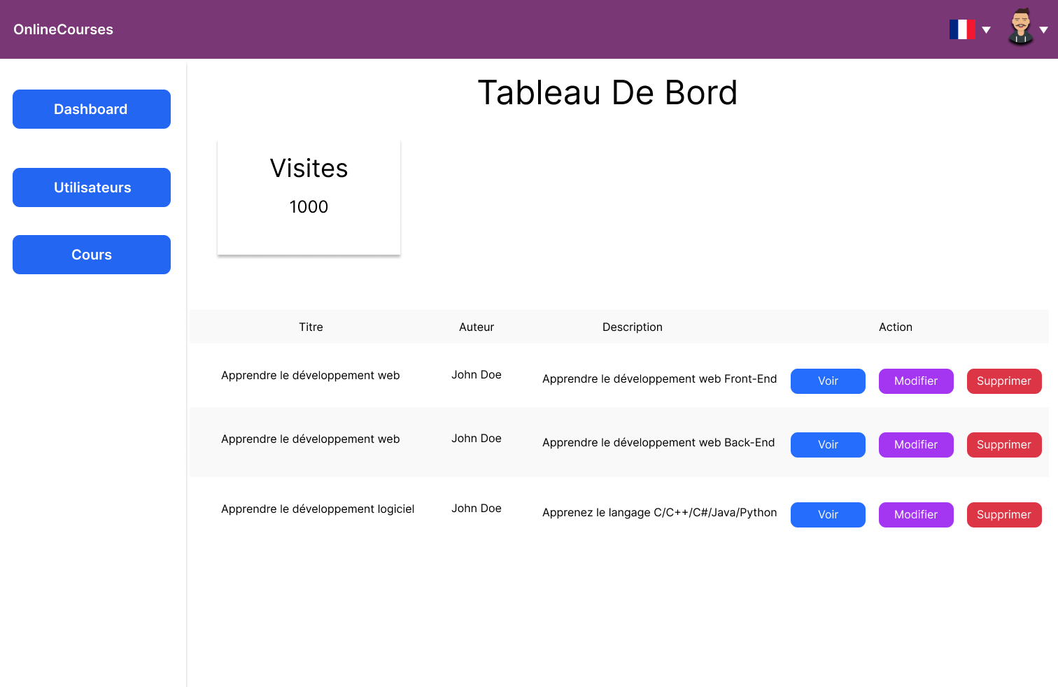

L’administrateur pourra voir l’ensemble des cours, les modifier ou les supprimer.

Annexes

